САНКТ-ПЕТЕРБУРГСКОЕ ГОСУДАРСТВЕННОЕ БЮДЖЕТНОЕ ПРОФЕССИОНАЛЬНОЕ
ОБРАЗОВАТЕЛЬНОЕ УЧРЕЖДЕНИЕ
«ПОЛИТЕХНИЧЕСКИЙ КОЛЛЕДЖ ГОРОДСКОГО ХОЗЯЙСТВА»

Отчёт
по практической работе № 19
Тема: «Загрузчик MBR/GPT/ UEFI/GRUB»
Дисциплина: Организация администрирования компьютерных систем

Специальность (09.02.06) Сетевое и системное администрирование
Группа СА-22-2

Выполнили студенты: Худяшев Николай Витальевич &
Шуктомов Николай Владимирович
Проверил преподаватель: Травкина Ю.И.

Санкт-Петербург
2025
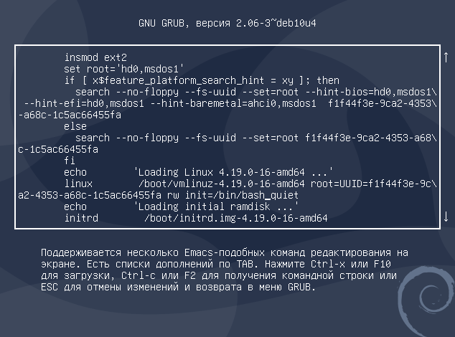
Рисунок 1 – режим редактирования grub.
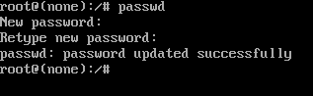
Рисунок 2 – смена пороля.

Рисунок 3 – команда ls в командной строке grub.
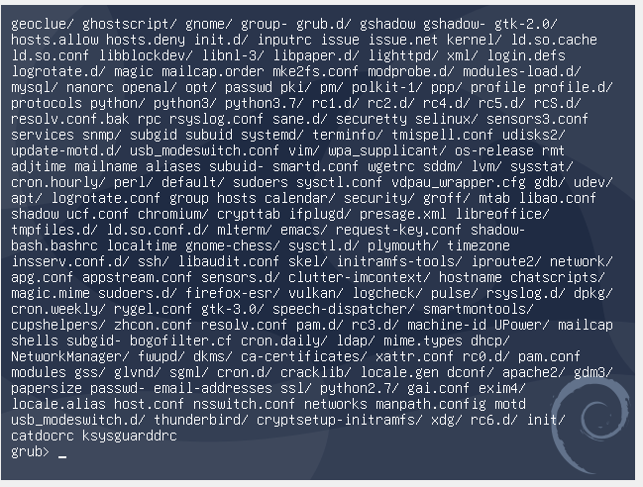
Рисунок 4 – ls /etc/
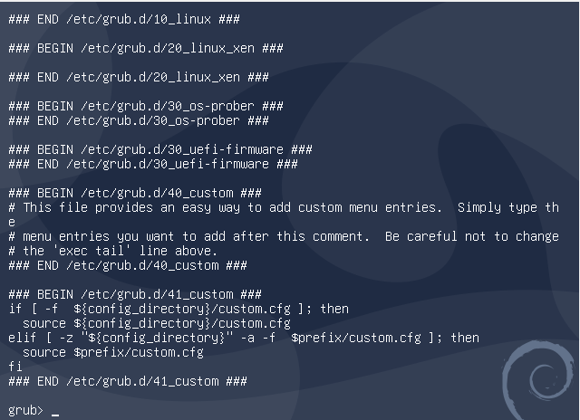
Рисунок 5 – cat boot/grub/grub.cfg.

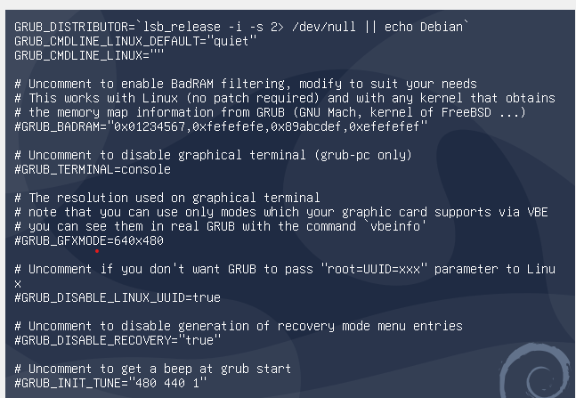
Рисунок 6 – /etc/default/grub.

